Training 41: donderdag 3/1/12  
**Doel van de training: Ruimte creëren door beweging(met en zonder bal) en afwerking**

Opwarming: passoefening (15’)

Passingoefening in kruisvorm(zie ook opwarming wedstrijden).

Spelers die de bal krijgen gaan op het juiste moment bal vragen.  
Varianten: bal laten stilliggen voor het potje, bal tikje opzij geven in de loop van de tegenstander, 1-2 uitvoeren

**Spelvorm: ballenroof: doel= snelheid en wendbaarheid verhogen. Starten telkens na sprongetje over poortje(10’)**

Afwerkvorm 1: Oefenen schijnbewegingen  
  
Spelers verdeeld in 2 groepen.

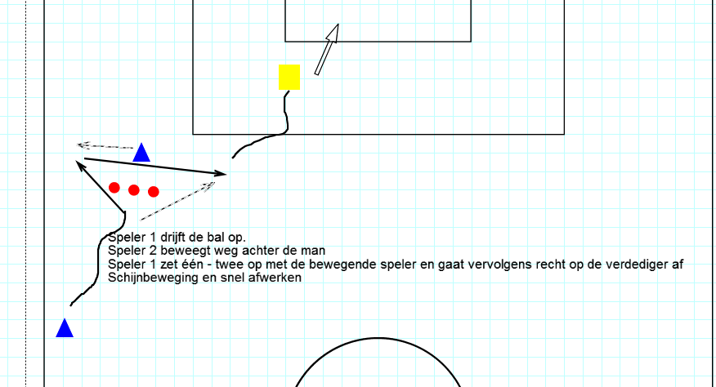

Wedstrijdvorm: (20’)  
Scoren door in breedte of dieptezone vrij te lopen, dieptezone=3 punten, breedtezone = 2 punten

Afwerkvorm: 3 tijden(20’)

Bal wordt schuin ingespeeld op bewegende spits.  
Variant 1: Aanname verste voet, tik buitenkant zelfde voet, trap zelfde voet

Variant 2: aanname verste voet, versnelling door de aanname naar binnen, trap andere voet

Variant 3: speler kiest zelf met verdediger

**Matchke**

**Afronding: volley na controle zonder bal te laten botsen**